AERO CLUB ADELE ORSI

Libretto di istruzione di impiego

ASK-21 I-IVWP

INDICE

- Descrizione Generale dell’aeromobile Pag. 3

  - Descrizione schematica e di funzionamento dei comandi di volo “ 3
  - Descrizione schematica e di funzionamento degli strumenti “ 4
  - Dati tecnici “ 4
  - Abitacolo e comandi “ 6

- Procedure normali Pag. 9

  - Ispezione giornaliera “ 9
  - Controlli pre-volo “ 11
Controlli di cabina “ 11
Controlli esterni “ 12
Controlli interni “ 12
  - Decollo “ 13
  - Volo libero “ 13
  - Volo a bassa velocità “ 13
  - Volo ad alta velocità “ 14
  - Avvicinamento ed atterraggio “ 14

- Procedure normali e d’emergenza Pag. 15

  - Rimessa dalla vite “ 15
  - Abbandono del velivolo “ 15
  - Volo in condizioni di pioggia “ 16
  - Caduta d’ala in turbolenza “ 16
  - Imbardata al suolo “ 16

- Limitazioni d’impiego Pag. 16

  - Equipaggiamento “ 17
  - Limitazioni di velocità “ 17
  - Fattori di carico “ 18
  - Limitazioni di peso “ 19
C.G. in volo “ 19
Informazioni su peso e bilanciamento “ 19
  - Limitazioni di vento laterale “ 19

- Prestazioni Pag. 19

  - Caratteristiche di veleggiamento “ 19
  - Diagramma delle velocità del velivolo. “ 20

1. Descrizione generale dell’aeromobile

L'ASK 21 è un aliante biposto con coda a "T", ruotino fisso sul muso ed aerofreni sulla superficie superiore dell'ala.
Il carrello principale, non retrattile, è ammortizzato tramite tamponi di gomma e sulla ruota è montato un freno a disco. Il comando del freno è a fine corsa della leva di comando degli aerofreni.
La struttura impiega la più alta tecnologia della costruzione in fibra di vetro a struttura "monocoque". Nelle zone critiche è stato impiegato il carbonio.

1.1 Descrizione schematica e di funzionamento dei comandi di volo

Eccetto che per il timone, il quale è comandato da cavi in acciaio, tutti gli altri comandi vengono azionati da aste di spinta montate su cuscinetti a sfere. I leveraggi sono in duralluminio ed in acciaio saldato. Il comando del trim è una leva sulla radice della barra e comanda una molla.
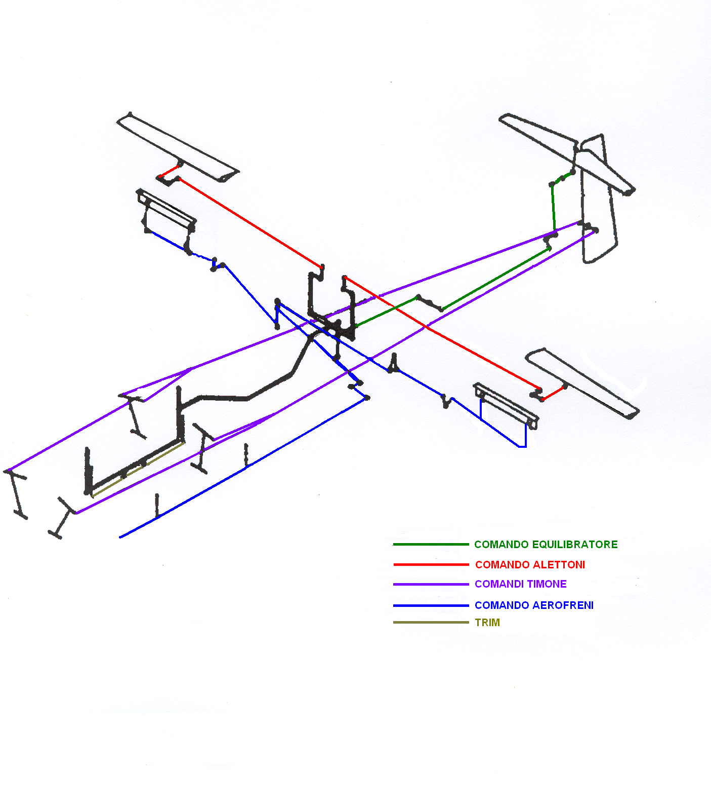Fig. 1.1 Schema di collegamento dei comandi.
1.2 Descrizione schematica e di funzionamento degli strumenti

L'aliante può venire equipaggiato con tutta una serie di strumenti e radio, a discrezione dell'operatore.
L'equipaggiamento standard è il seguente:
- Cruscotto anteriore (Fig. 1.2 pag. 6):
- Altimetro collegato alle statiche in fusoliera;
- Variometro collegato alle statiche in fusoliera ed alla capacità;
- Variometro elettrico collegato al venturi posto sul dorso della fusoliera;
- Anemometro collegato alle statiche in fusoliera ed alla presa dinamica sul muso;
- Sbandometro;
- Radio;
- Bussola;
- Orologio;
- Termometro.

- Cruscotto posteriore (Fig. 1.3 pag. 7):
- Altimetro collegato alle statiche in fusoliera;
- Variometro collegato alle statiche in fusoliera ed alla capacità;
- Variometro elettrico collegato al venturi posto sul dorso della fusoliera;
- Anemometro collegato alle statiche in fusoliera ed alla presa dinamica sul muso;
- Sbandometro;
- Bussola.
L'antenna radio è annegata nella vetroresina della deriva mentre il supporto batteria è ricavato nel vano dell'ala sinistra.
Nel vano dell'ala destra è ricavato invece il supporto per il barografo.
L'aliante può essere usato per scuola, performance ed acrobazia (certificato di navigabilità di tipo "A").

1.3 Dati Tecnici (vedere fig. 1.lA )
Apertura alare 17,00 mt
Lunghezza 8,35 mt
Altezza 1,55 mt
Superficie alare 17,95 mt²
Allungamento 16,1
Peso totale max. 600,00 kg
Carico alare max. 33,40 kg/mt²

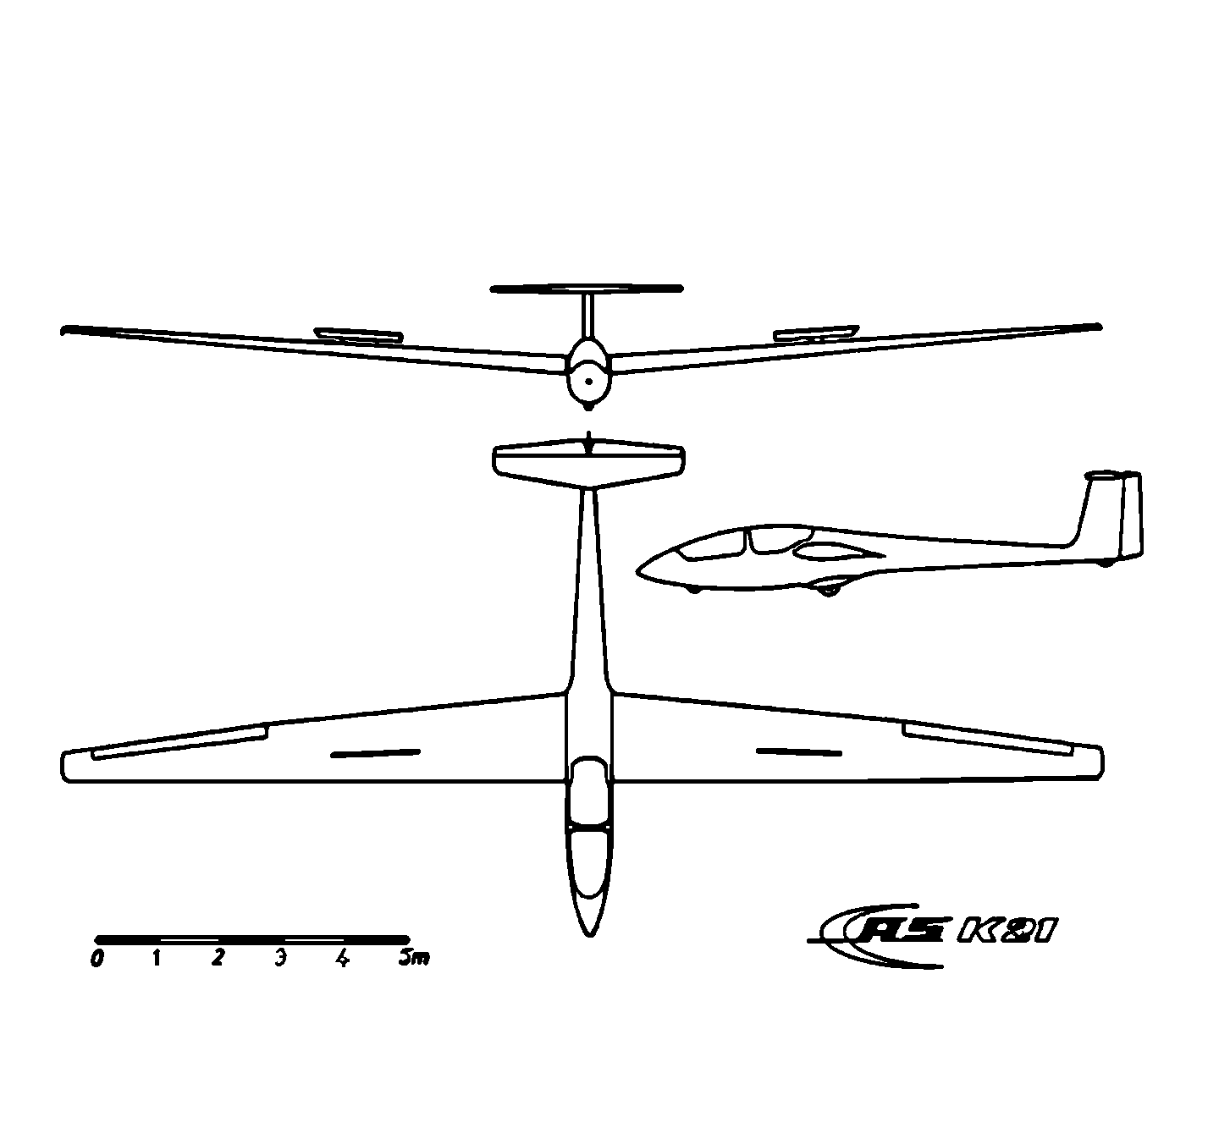

Fig. 1.1A Trittico dell’aliante ASK-21
1.4 Abitacoli e Comandi
Posto anteriore (fig. 1.2)
- Barra.
- Trim: leva piatta con pomello verde a sinistra della barra.
- Regolazione della pedaliera: pommello grigio sulla console.
- Leva aerofreni con freno sulla ruota a fondo corsa: leva con impugnatura blu sul lato sinistro.
- Comando dello sgancio: pomello giallo sotto il pannello strumenti sul lato sinistro.
- Sgancio d'emergenza della capottina: leva orizzontale con impugnatura piatta di colore rosso sopra il pannello strumenti; movimento verso sinistra per aprire.
- Bloccaggio capottina: leve con impugnatura bianca sulla struttura della capottina lato sinistro e destro; verso l'avanti per il bloccaggio, verso l'indietro per sbloccare.
- Bocchetta di ventilazione: lato destro sotto la struttura della capottina, regolabile in direzione ed intensità di flusso.
- Schienale: lo schienale è regolabile (vedere fig.1.4); piloti molto alti possono volare senza lo schienale.
- Indicatore del trim: l'indicatore del trim è sulla console destra dietro la bocchetta di ventilazione.

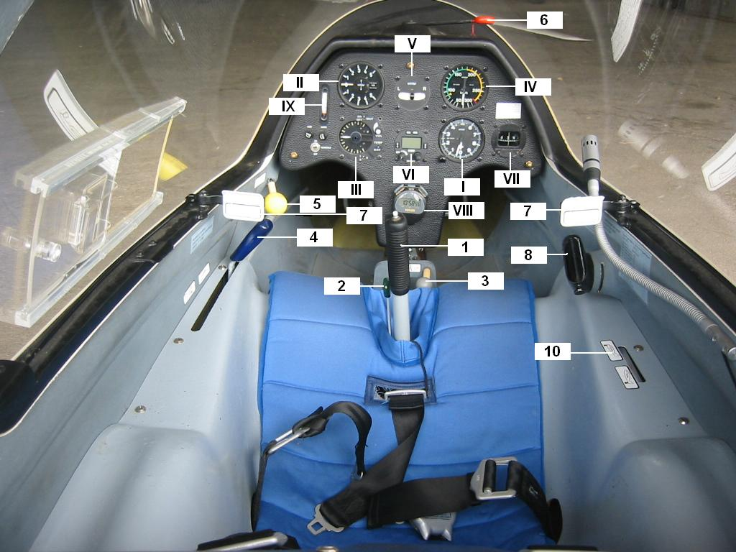

Fig. 1.2 Posto anteriore, disposizione dei comandi.
Posto posteriore (fig. 1.3)
- Barra.
- Trim: leva piatta con pomello verde a sinistra della barra.
- Regolazione della pedaliera: asta con occhiello davanti alla barra.
- Leva aerofreni con freno sulla.ruota a fondo corsa: leva con impugnatura blu sul lato sinistro.
- Comando dello sgancio: pomello giallo sotto la struttura della capottina lato sinistro.
- Bloccaggio della capottina/sgancio d'emergenza della capottina: leve con impugnatura rossa sulla struttura della capottina lato destro e sinistro; avanti = per bloccare; indietro = per aprire.
Attenzione: la leva di sinistra è caricata da una molla nella direzione del bloccaggio.
- Bocchetta di ventilazione: lato destro sotto la struttura della capottina, regolabile in direzione ed intensità di flusso.
- Schienale: lo schienale è regolabile (vedere fig.1.4); piloti molto alti possono volare senza lo schienale.
- Indicatore del trim: l'indicatore di posizione del trim è sulla console destra dietro la bocchetta di ventilazione.

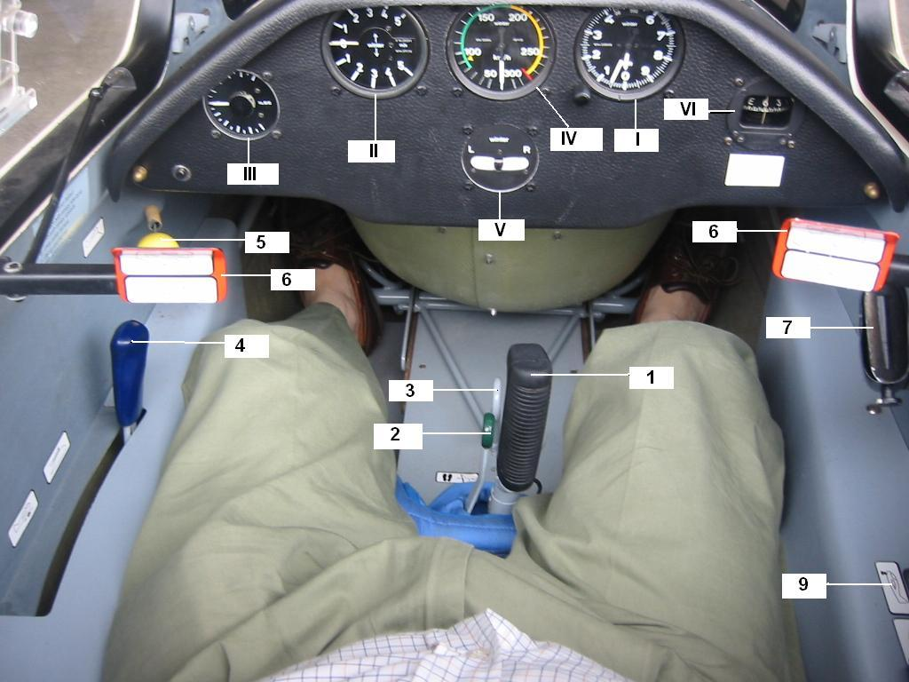

Fig. 1.3 Posto posteriore, disposizione dei comandi.

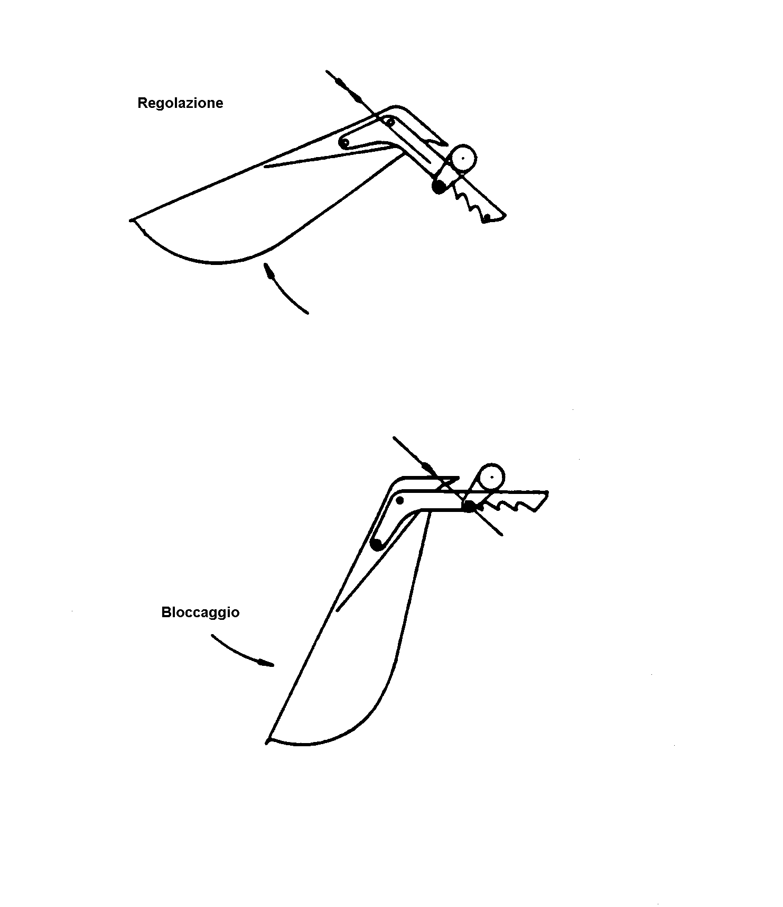

Fig1.4 Regolazione dello schienale.

- PROCEDURE NORMALI

  - Ispezione giornaliera ( fig.2.1 )

1. a. Aprire la capottina! Controllare che le sicurezze degli spinotti siano correttamente posizionate.
b. Controllare le connessioni per aerofreni ed alettoni attraverso l'apertura in fusoliera.
c. Controllare l'eventuale presenza di oggetti estranei.
d. Controllare i comandi fino a fondo corsa riguardo la forza di applicazione, ripetere l'operazione tenendo ferme le superfici mobili.
e. Controllare la pressione dei pneumatici:
ruotino anteriore 2,0 bar
ruota principale 2,7 bar
f. Controllare le condizioni del gancio, eseguire una prova funzionale. Controllare la funzione di sgancio automatico tirando verso l'indietro il cavo di prova agganciato.
g. Controllare il freno sulla ruota. Tirare la leva degli aerofreni fino a fondo corsa (movimento verso l'indietro), a fine corsa si dovrà sentire una certa resistenza elastica.
2. a. Controllare la superficie superiore ed inferiore dell'ala per eventuali danni.
b. Controllare le condizioni dell'alettone, la libertà di movimento e l'asta di comando.
c. Controllare le condizioni degli aerofreni.
3. Controllare per danni la fusoliera, specialmente il ventre.
4. Controllare l'impennaggio orizzontale per corretto montaggio e collegamento con l'asta di comando.
5. Controllare le condizioni del pattino di coda, del tubo di pitot e del venturi.
6. Controllare le prese statiche, assicurarsi che siano pulite.
7. Ripetere le operazioni del punto 2.
Dopo un'atterraggio pesante o eccessivi carichi in volo, il velivolo deve venire smontato e controllato.

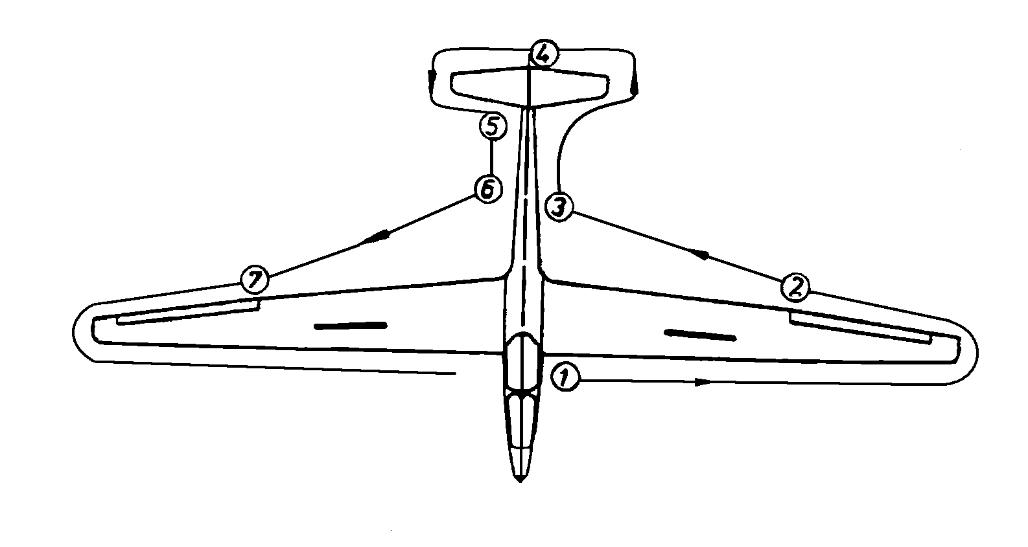

Fig. 2.1 Controlli giornalieri.
  - CONTROLLI PRE-VOLO
Controlli di cabina
1. Perni principali - assicurati
2. Spinotto di fissaggio
posteriore dell'ala - vedere il bloccaggio
3. Spinotti piano di coda - assicurati
4. Molla di richiamo - innestata
5. Aste di comando alettoni - controllare collegamento alle leve di rinvio attraverso l’apertura d'accesso
6. Asta comando aerofreni - controllare collegamento alla leva di rinvio attraverso l’apertura d'accesso

Controllare che non vi siano oggetti e/o corpi estraneil!!!

ATTENZIONE: con tutte le connessioni del tipo "Hotellier", si deve essere in grado di toccare il perno sferico per sentirlo attraverso la gola ricavata nella sede sferica (fig.2.2)!!!
Spingere il bloccaggio di sicurezza in avanti: "CHIUSO"

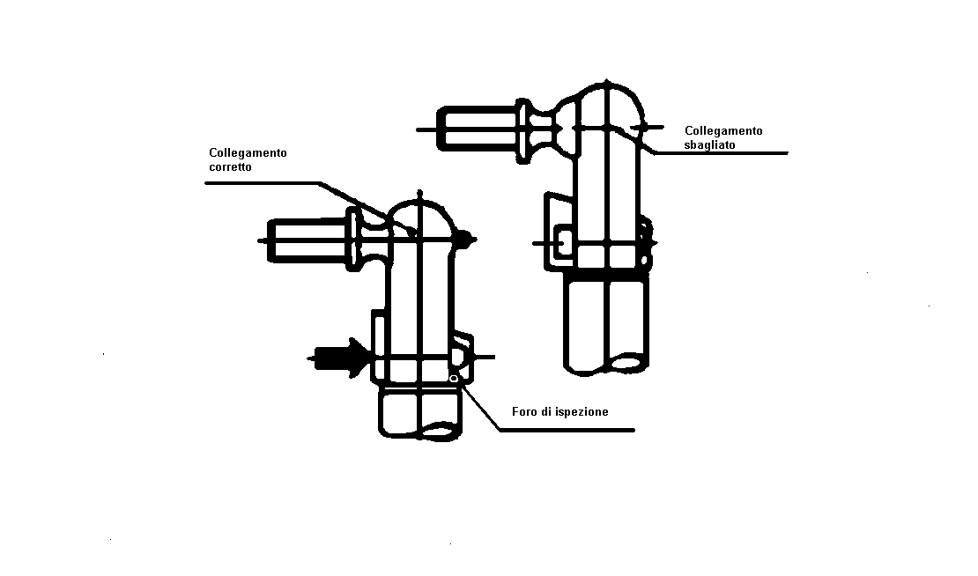

Fig. 2.2 Connessione tipo "Hotellier"
Controlli esterni
- Aprire al capottina.
- Controllare in generale l'integrità, la pulizia e la presenza eventuale di oggetti estranei.
- Controllare i comandi a fondo corsa riguardo escursione e forza di applicazione.
- Controllare che i pneumatici siano gonfi.
- Controllare lo stato esterno del velivolo come da punto 2.1.
Controlli interni
- Libertà di movimento dei comandi.
- Aerofreni chiusi e bloccati.
- Regolaggio del trim (posizione neutra).
- Cinghie allacciate e strette.
- Capottina chiusa e bloccata. Assicurarsi con particolare attenzione della chiusura e bloccaggio della capottina posteriore.
- Altimetro regolato.
- Radio accesa con l'appropriata frequenza inserita.
Nota: Per i voli con un solo occupante, rimuovere lo schienale del posto posteriore.
- Mettere i vostri piedi sotto le cinghie di sicurezza!!!!
Non appiattite le cinghie!!!!
Pericolo di bloccare la pedaliera!!!

  - DECOLLO
Il traino aereo dovrà venire effettuato con il cavo agganciato al gancio sul muso davanti al ruotino anteriore. Si raccomanda che la lunghezza del cavo sia compresa tra 30 + 60 mt.
Trim in posizione neutra.
Velocità max. permessa per il traino aereo: 180 Km/h.
La migliore velocità durante la salita a traino è compresa tra 90 + 140 Km/h.
Il decollo può avvenire con l'ala appoggiata al suolo, portare.le ali in piano (parallele al terreno) non è un problema.
Comunque, il pilota si ricordi di avere la massima precauzione con l'erba alta e su terreno sconnesso.
Il decollo avviene ad una velocità di circa: 75 Km/h.
2.3 VOLO LIBERO
Il velivolo può volare fino alla V_{ne} di 280 Km/h
Fino alla velocità di manovra V_{m} di 180 Km/h i comandi possono essere usati fino a fondo corsa.
A velocità più alte i comandi dovranno venire usati con maggiore attenzione.
Alla V_{ne} solo 1/3 della corsa dei comandi potrà venire usata.
2.5 VOLO A BASSA VELOCITA'
Con la barra tutta indietro viene avvertita una leggera vibrazione.
L'aliante è molto docile nel volo a bassa velocità, e tramite l'uso degli alettoni è possibile controllare l'inclinazione delle ali fino alla minima velocità di sostentamento, anche con il C.G. in posizione arretrata.
Con una normale deflessione del timone di direzione non avviene nessuna caduta d'ala. Angoli di imbardata fino a 5° non hanno significativa influenza sulla tendenza di far cadere un ala.
Anche rapide tirate fino a 30° sull'asse di beccheggio non causano la caduta d'ala. ma solo un dolce abbassamento del muso.

La medesima cosa vale per la rimessa da uno stallo con 45° di virata.
Ma bisogna notare che anche i più docili alianti richiedono velocità per essere controllabili.
In turbolenza questo è molto importante.
La velocità alla quale il fenomeno dello stallo avviene dipende dal carico utile e quindi dal peso totale, vedere la seguente tabella:
monoposto
fino ad un peso di 470 Kg.
senza aerofreni 65 Km/h (I.A.S.)
con aerofreni 68 Km/h
biposto
fino ad un peso di 600 Ka.
senza aerofreni 74 Km/h
con aerofreni 77 iCm/h
2.6 VOLO AD ALTA VELOCITÀ
L’aliante non mostra nessuna tendenza ad essere soggetto a fenomeni di flutter nel campo permesso delle velocità.
Estendendo gli aerofreni in una picchiata di 45°, la velocità rimane sempre sotto i 280 Km/h; fino a 232 Km/h con 600 Kg. di peso..
2.7 AVVICINAMENTO ED ATTERRAGGIO
La migliore velocità di avvicinamento è di 90 Km/h. Con turbolenza può essere incrementata leggermente.
Si possono eseguire anche avvicinamenti ripidi a bassa velocità tramite gli aerofreni.
E' consigliabile sbloccare gli aerofreni all'inizio del finale.
Nota: Gli aerofreni incrementano la velocità di stallo di circa 3 Km/h.
La scivolata d'ala è anche adatta come avvicinamento.
Con il timone di direzione completamente a fondo corsa durante la scivolata, la pressione sull'equilibratore si annulla; la barra dovrà essere sottoposta ad una conveniente pressione all'indietro.

3. PROCEDURE ANORMALI E D'EMERGENZA
3.1 RIMESSA DALLA VITE
In accordo con la procedura standard, la rimessa verrà eseguita come segue:
- Piede contrario al senso di rotazione.
- Breve pausa.
- Rilasciare la pressione sulla barra (portare la barra avanti) ed attendere fino a che la rotazione sia nulla e la circuitazione sull'ala del flusso sia ritornato normale.
- Centralizzare il timone e permettere all'aliante di uscire dalla picchiata
La perdita di quota dall'inizio della rimessa fino alla ripresa della normale condizione di volo è di circa 80 mt.
3.2 ABBANDONO DEL VELIVOLO
Posto di pilotaggio anteriore: a. Muovere la leva con impugnatura rossa, sopra il pannello strumenti, verso sinistra e spingere il tettuccio verso l'alto.
b. Slacciarsi le cinture di sicurezza.
c. Alzarsi dall'abitacolo e lanciarsi fuori.
d. Con il paracadute ad apertura normale, attendere da 1 a 3 secondi per tirare completamente la maniglia di apertura del paracadute.
Posto di pilotaggio posteriore: a. Tirare indietro ambedue i bloccaggi laterali del tettuccio e spingere verso l'alto.
b. Slacciarsi le cinture di sicurezza .
c. Alzarsi dall'abitacolo e lanciarsi fuori.
d- Con il paracadute ad apertura normale, aspettare da 1 a 3 secondi per tirare completamente la maniglia di apertura del paracadute.

Se le circostanze lo permettono, il pilota seduto anteriormente dovrà attendere che il pilota seduto nel posto dietro si sia lanciato prima di lanciarsi a sua volta.
3.3 VOLO IN CONDIZIONI DI PIOGGIA
Con le ali bagnate o leggermente ghiacciate o sporche di insetti, non vi sono deterioramenti dele caratteristiche di volo, comunque bisogna tenere conto del deterioramento delle prestazioni.
Questo è da ricordare sopra tutto nel tratto finale dell'avvicinamento prima dell'atterraggio!!!!!!!!
AGGIUNGETE UN MARGINE DI SICUREZZA DI 10 Km/h ALLA VELOCITA' DI AVVICINAMENTO
3.4 CADUTA D'ALA IN TURBOLENZA
L'aliante è estremamente stabile. Comunque è sempre possibile che in turbolenza un'ala cada in stallo. In questo caso: barra in avanti immediatamente e piede contrario fino a che il velivolo non riprende il suo normale assetto di volo.
3.5 IMBARDATA AL SUOLO
In normali condizioni, pista soffice, erba tagliata, si può decollare con un ala appoggiata al suolo senza paura di avere una variazione di direzione.
Con erba alta, terreno sconnesso, potrebbero intervenire dei problemi, a questo punto per prima cosa sganciarsi dal cavo di traino.
4. LIMITAZIONI DI IMPIEGO.
Il velivolo è certificato nella categoria "A" (acrobatica), e sono ammesse le seguenti figure acrobatiche rispettando l'equipaggiamento richiesto nel seguente paragrafo, punti a, b, e c. :
Looping, virata sfogata (stall turn) , rovesciamento, Immelmann, tonneaux, volo rovescio, virata in cabrata, otto ozioso (lazy eight: manovra di coordinazione dei comandi). chandell.

4.1 EQUIPAGGIAMENTO
a. Equipaggiamento minimo
- Indicatore di velocità.
- Altimetro.
- Cinture di sicurezza a cinque punti per sedile anteriore e posteriore.
- Paracadute.
- Targhette riguardanti il peso ed il baricentro.
- Targhette dati.
- Manuale di volo.
b. Equipaggiamento per acrobazia
  - Equipaggiamento minimo (vedere punto a.) più:
  - Punto addizzionale di attacco per le cinture di sicurezza (quindi a cinque punti).
  - G-metro sul cruscotto anteriore.
  - Cinghie sui pedali.
4.2 LIMITAZIONI DI VELOCITÀ
Velocità max. permessa in aria calma V_{NE} 280 Km/h (*)
Velocità max. permessa in aria turbolenta V_{B} 200 Km/h
Velocità di manovra V_{M} 180 Km/h
Velocità max. per traino aereo V_{T} 180 Km/h
Velocità max. per traino con vericello V_{W} 150 Km/h
Aria turbolenta significa turbolenza dovuta a rotori (condizioni di onda), cumulinembi, turbini di polvere o quando si vola vicino alle creste delle montagne.
La velocità di manovra V_{M} è la più alta velocità alla quale possono essere usati a fondo corsa i comandi.
Alla V_{NE} l'escursione dei comandi deve venire ridotta ad 1/3 della corsa, e non deve essere attuata in modo brusco.

Con l'incremento della quota, la velocità vera è più alta di quella letta sull'anemometro a causa della diminuzione della densità dell'aria. Questo è da tenere in considerazione per la sicurezza inerente al possibile insorgere di fenomeni di flutter.
(*) La velocità max. V_{NE} indicata deve venire ridotta come segue:
Altitudine (mt) 2000 3000 4000 5000 6000
Velocità V_{NE} (km/h) 280 267 255 239 226
L'indicatore di velocità deve mostrare le seguenti marcature:
Arco verde (campo normale delle velocità) da 80 a 180 Km/h
Arco giallo (con precauzione) da 180 a 280 Km/h
Tacca rossa radiale (velocità max. permessa) a 280 Km/h
Triangolo giallo (minima velocità consigliata di avvicinamento) a 90 Km/h
4.3 FATTORI DI CARICO
I seguenti fattori di carico non devono mai venire superati
(aerofreni retratti, ed in manovre simmetriche)
Alla max. velocità di manovra V_{M} +6,5 -4,0
Alla velocità max. permessa V_{NE} +5,3 -3,0
Con aerofreni estesi +3,5 ± 0
Il G-metro dovrà quindi mostrare le seguenti marcature colorate:
a. Campo positivo
Arco giallo da +5,3 a +6,5
Tacca rossa radiale a +6.5
b. Campo negativo
Arco giallo da -3,0 a -4,0
Tacca rossa radiale a –4,O
4.4 LIMITAZIONI DI PESO
Peso a vuoto circa 360 Kg
Peso totale max. 600 Kg
Peso max. di tutte le parti non portanti 410 Kg
C.G. IN VOLO
In volo il campo di centraggio è da 234 mm a 469 mm dietro alla marcatura di riferimento, corrispondente al 20,2% fino al 41,1% della corda media.
INFORMAZIONI SU PESO E BILANCIAMENTO
Peso minimo ammesso sul sedile anteriore 70 Kg (pilota+paracadute)
Peso massimo ammesso sul sedile anteriore 110 Kg " "
Peso massimo ammesso sul sedile posteriore 110 Kg " "
Peso massimo ammesso nei due scomparti delle ali 10 Kg x 2
In ogni caso il peso totale ammesso di 600 Kg ed il peso massimo di tutte le parti non generatrici di portanza di 410 Kg non dovranno mai venire superati.
Con questi valori il baricentro è nel campo ammesso.
Un basso valore di carico sul sedile anteriore dovrà venire compensato con l'aggiunta di zavorra.
4.5 LIMITAZIONI DI VENTO LATERALE
E' possibile operare con componenti di vento laterale fino a 15 Km/h (pari a circa 8 Kts).
5. PRESTAZIONI
5.1 CARATTERISTICHE DI VELEGGIAMENTO
Efficienza (configurazione monoposto) 34 a 85 Km/h
Efficienza (configurazione biposto) 34 a 90 Km/h
Velocità minima di discesa
(configurazione monoposto) 0,65 mt/s a 68 Km/h
Velocità minima di discesa
(configurazione biposto) 0,72 mt/s a 76 Km/h
5.2 DIAGRAMMA DELLE VELOCITÀ’ DEL VELIVOLO

